[中山大学孙逸仙纪念医院知名学者论文被质疑！3项国自然基金资助](https://mp.weixin.qq.com/s?__biz=MzkxMDYyNzI5NQ==&mid=2247500268&idx=6&sn=0920eb0a8fca9f396b3d6eaa1ce84a99&chksm=c044ae2b7be911f70a1d2f2130f72b2d1e4a1c8c8babd7b02590905af9a81d7757d0a1f77140&scene=126&sessionid=1743612347)

五棵松[学者探讨](javascript:void(0);)2025-04-02 10:28:23北京

2015年，主要分别来自南昌大学第三附属医院（南昌市第一医院）南昌癌症发病机制与转化研究重点实验室和中山大学孙逸仙纪念医院细胞分子诊断中心的 Xiao-Bin Lv （第一&通讯作者） , Wei Wu , Xiaofeng Tang , Yanqing Wu , Yinghua Zhu , Yujie Liu , Xiuying Cui , Junjun Chu , Pengnan Hu , Jingjing Li , Qiannan Guo , Zeming Cai , Juan Wu , Kaishun Hu , Nengyong Ouyang （通讯作者，音译欧阳能太） 在Oncotarget 期刊发表了一篇论文，题目为：Regulation of SOX10 stability via ubiquitination-mediated degradation by Fbxw7α modulates melanoma cell migration。

这项工作得到了中国自然科学基金（XBL 项目 81560452，JW 项目 81201550，KH 项目 81301732）、中山大学培训项目（XBL 项目 12ykpy32）以及广东省自然科学基金（KH 项目 S2013040016404）的资助。

**2025年4月，Cistus heterophyllus 在 Pubpeer 论坛发表评论：**

比预期的要相似得多。由 ImageTwin 检测到的相似之处。

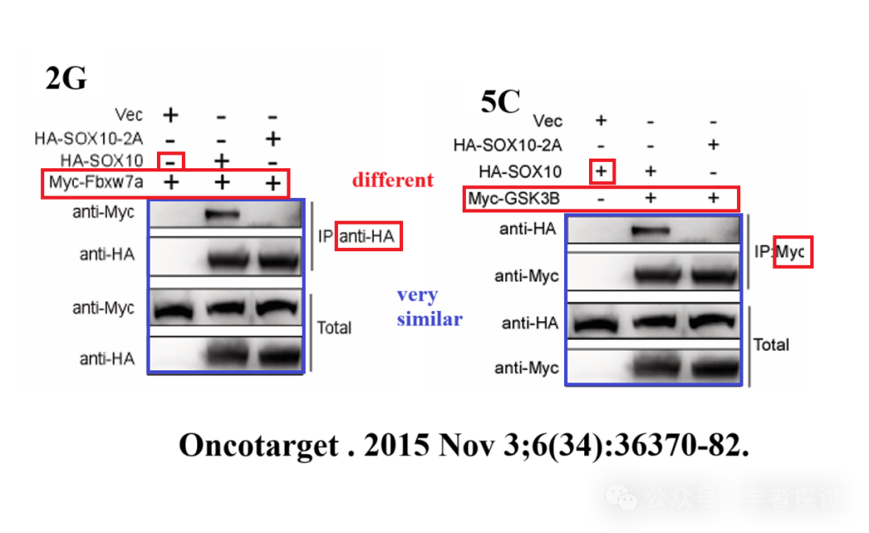

**消息来源：**

https://pubpeer.org/publications/63E224ED481A1F1EF473EF885AEF68#0

**郑重声明：**

我们的全网查重系统收录了 Pubmed 和 Pubpeer 中的 7000 万 +已发表图库，让您的待查图片可以和已发表论文的图片进行对比，防止图片误用，为您的论文发表保驾护航！基于AI人工智能大数据算法，提供论文图片的核查服务，方便学术期刊、高校、研院所等科研管理部门及时发现并纠正结果图片不当使用。

**如果您有任何建议或需要图片查重帮助，请随时通过客服QQ号3639926437与我们联系。**

[#中山大学孙逸仙纪念医院](https://mp.weixin.qq.com/mp/appmsgalbum?__biz=MzkxMDYyNzI5NQ==&action=getalbum&album_id=3545416092779708418#wechat_redirect)[#南昌大学第三附属医院](https://mp.weixin.qq.com/mp/appmsgalbum?__biz=MzkxMDYyNzI5NQ==&action=getalbum&album_id=3925283626949984263#wechat_redirect)